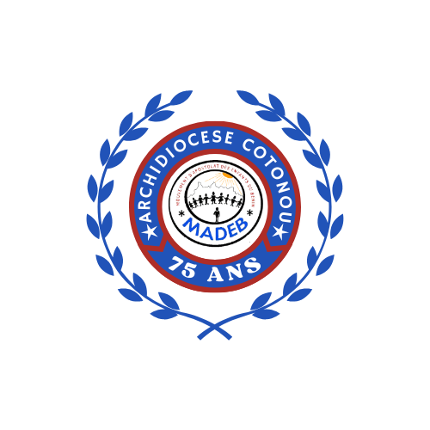MIDADE

Mouvement d’Apostolat des Enfants du Bénin

(MADEB ex-CV AV)

Archidiocèse de Cotonou

Bureau Diocésain

75 ans et JDM

|  |
| --- |
| LISTE DE PRÉSENCE |

**Vicariat**: {{nameVicariat}}

|  |  |  |  |  |
| --- | --- | --- | --- | --- |
| **Identifiant** | **NOM & PRENOMS** | **LEGION** | **PAROISSE** | **PARTICIPATION** |